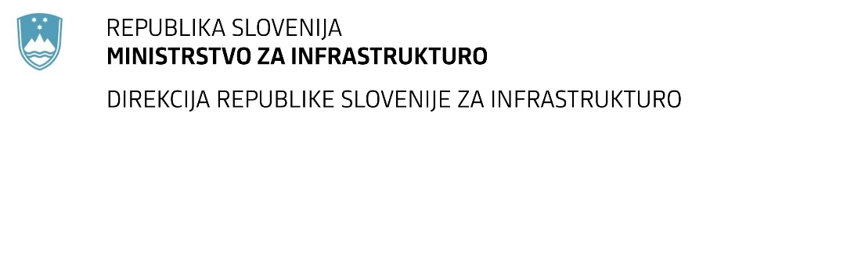

Številka: | 43001-456/2020-01 |  | oznaka naročila: | D-9/21 S
Datum: | 1.02.2021 |  | MFERAC: | 2431-20-001744/0

SPREMEMBA ROKA ODDAJE IN ODPIRANJA PONUDB
za oddajo javnega naročila

PZI nadomestne gradnje premostitvenega objekta (GO0133) čez Sočo v Mostu na Soči na R3-603/1041 v km 0,130

Obvestilo o spremembi razpisne dokumentacije je objavljeno na "Portalu javnih naročil" in na naročnikovi spletni strani.

Obrazložitev sprememb:
Rok za oddajo ponudb: 23.2.2021 ob 09:00

Odpiranje ponudb: 23.2.2021 ob 09:01

Rok za sprejemanje ponudnikovih vprašanj: 16.2.2021 do 12:00

Spremembe so sestavni del razpisne dokumentacije in jih je potrebno upoštevati pri pripravi ponudbe.

